På vei mot Fremtidens kulturskole

«Kulturskolen som utviklingsaktør i fremtidens kommune»

Prosjektledelsen vil gjerne lage et enkelt og tilgjengelig materiale, som gjør at alle regioner og kommuner kan nyttegjøre seg materialet i rapporten «På vei mot Fremtidens kulturskole».

Derfor lager vi nå tre «temapakker» som henger sammen:
- Hovedfunn i rapporten og bakgrunn for arbeidet
- Kulturskolen i samfunnet
- Kulturskole hele livet

Forberedelser til temapakke 3
Som forberedelse til dette verkstedet, ber vi alle deltakerne om følgende:

Les dette kapitlet i rapporten: Kulturskole hele livet
Les kapittel 1 & 2 i Rammeplan for kulturskolen:
«Fordypning og mangfold»

Noter stikkord:
- Dine tanker om viktige poenger i kapitlet og koblinger til rammeplanen
- Hva er viktige kjennetegn på fremtidsbilde av «kulturskolen som lokalt ressurssenter» i deres kommune?
- Hvordan kan deres kommune nå nye og andre målgrupper enn tidligere, med utgangspunkt i kulturskolens potensiale?
- Hvordan kan deres kommune bidra til større innbyggermedvirkning, både generelt og i kulturskolen spesielt, særlig blant barn og unge?

Reflekter gjerne med andre på egen arbeidsplass og i egen kommune, på forhånd. Skoleeier (både politisk og administrativt), eget personale og ledere/kollegaer fra andre sektorer, kan være nyttig og relevant.
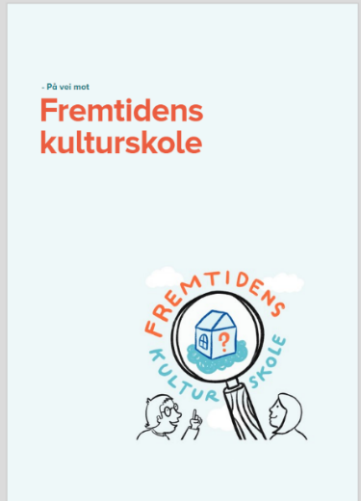
Målet med presentasjonene og arbeidet rundt dette, er å gjøre rapporten tilgjengelig og anvendbar. Så oversettelse til egen kontekst og prosesser sammen med andre er en god inngang til å gjøre materialet aktivt og for å benytte det som en ressurs.

Aktuelle lenker:
- Nettsida Fremtidens kulturskole på kulturskoleradet.no
- Rapporten «På vei mot Fremtidens kulturskole»
- Filmen Fremtidens kulturskole

